[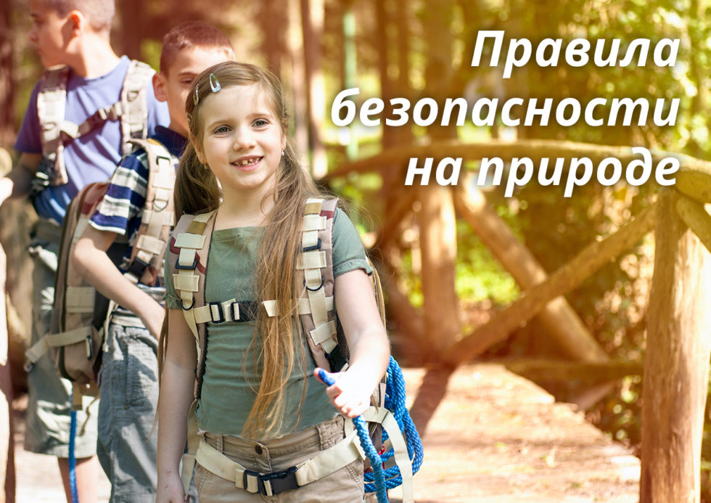](https://stop-ugroza.ru/rules/pravila-bezopasnosti-na-prirode/)

Наступает самая активная пора года — **лето**! Так и хочется вырваться на природу. Чтобы отдых принес только положительные эмоции, не забываем о **простых правилах безопасного поведения!**

1. **Не срываем и не едим** незнакомые растения, ягоды, грибы.
2. **Не пьем** воду из водоемов. Берем чистую воду без газа из дома.
3. Берем **репелленты**, надеваем закрытую одежду, на голову — кепку или панаму.
4. Периодически осматриваем друг друга **(актуально в регионах с активными клещами).**
5. **Бережем природу!** Не оставляем мусор, не разводим костры, не разоряем гнезда.
6. Следим, чтобы дети всегда находились **в зоне видимости.**
7. **Не заходим глубоко в лес**, особенно, если не знаем местности.
8. Выбирайте одежду **ярких цветов**, чтобы вас было видно издалека.
9. Если вы собираетесь в горы, одеваем **удобную одежду и обувь**, куртку, которая защитит от ветра и дождя.
10. В любое потенциально сложное, непроходимое, высокое (горы, скалы) место идем в тем, кто уже бывал там. Для отдыха с детьми лучше выбрать **проверенные маршруты,** сведения о которых можно найти в открытых источниках.
11. Берем **легкий перекус и не забываем больше пить**, чтобы избежать плохого самочувствия и слабости.